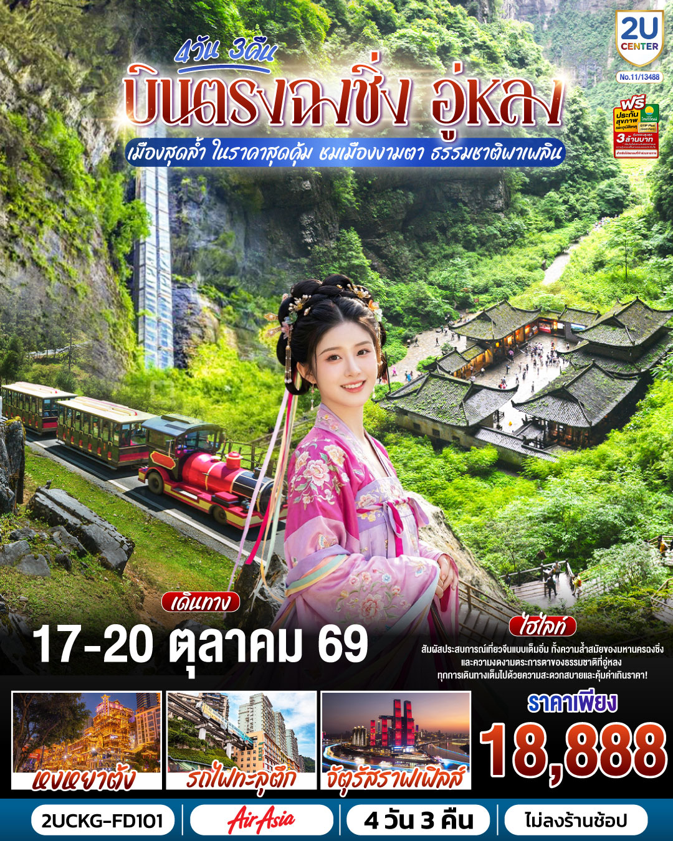

บินตรงฉงชิ่ง อู่หลง เมืองสุดล้ำ ในราคาสุดคุ้ม
ชมเมืองงามตา ธรรมชาติพาเพลิน 4 วัน 3 คืน
โดยสายไทยแอร์เอเชีย (FD)

โปรแกรมเดินทาง |  | เช้า | เที่ยง | ค่ำ | โรงแรมที่พัก
1 | กรุงเทพฯ (ดอนเมือง) – ฉงชิ่ง (สนามบินฉงชิ่งเจียงเป่ย) (FD556: 06.00-10.10) ฉงชิ่ง – ตึกขุยซิง – สถานีรถไฟทะลุตึก – อู่หลง  OPTIONAL SHOW: IMPRESSION WULONG | ✈ |  |  | WULONG DAVID’S CAMP RESORT  หรือเทียบเท่าระดับ 4 ดาว  ***มาตรฐานประเทศจีน ***
2 | อู่หลง – หลุมฟ้าสามสะพานสวรรค์ (รวมรถอุทยาน + ลิฟต์ + ระเบียงแก้ว) – อุทยานเขานางฟ้า (รวมรถราง) – ฉงชิ่ง – หงหยาต้ง  OPTIONAL TOUR: ล่องเรือชมแม่น้ำเหลี่ยงเจียง |  |  |  | HOLIDAY INN EXPRESS  CHONGQING JIANGBEI  หรือเทียบเท่าระดับ 4 ดาว  ***มาตรฐานประเทศจีน ***
3 | ตรอกบันได 18 ขั้น – ถนนคนเดินเจี่ยฟ่างเป่ย – อาคารพิพิธภัณฑ์ศิลปะฉงชิ่ง – จัตุรัสราฟเฟิล – ตรอกโบราณเซี่ยฮ่าวหลี่ |  |  | X  อิสระ | HOLIDAY INN EXPRESS  CHONGQING JIANGBEI  หรือเทียบเท่าระดับ 4 ดาว  ***มาตรฐานประเทศจีน ***
4 | MEIXIN CREATIVE PARK – เช็คอิน รถเมล์ทะลุตึก - ห้าง THE RING MALL – ฉงชิ่ง (สนามบินฉงชิ่งเจียงเป่ย) - กรุงเทพฯ (ดอนเมือง) (FD553: 18.55-21.00) |  |  | ✈

วันเดินทาง | ผู้ใหญ่และเด็ก  พัก 2-3 ท่าน ท่านละ  ** ไม่มีราคาเด็ก ** | พักเดี่ยว  เพิ่มท่านละ
17 – 20 ต.ค. 69 | 18,888. - | 4,500 .-
ราคาทัวร์ข้างต้นยังไม่รวมค่าทิปมัคคุเทศน์ท้องถิ่นและคนขับรถ 2,000 บาท/ท่าน/ทริป
เด็กทารกอายุต่ำกว่า 2 ขวบ ราคาท่านละ 10,900 บาท

วันแรก | กรุงเทพฯ (ดอนเมือง) – ฉงชิ่ง (สนามบินฉงชิ่งเจียงเป่ย) (FD556: 06.00-10.10) ฉงชิ่ง – ตึกขุยซิง – สถานีรถไฟทะลุตึก – อู่หลง  OPTIONAL SHOW: IMPRESSION WULONG
03.00 น. | คณะเดินทางพร้อมกัน ณ สนามบินดอนเมือง อาคารผู้โดยสารระหว่างประเทศ (ขาออก) ชั้น 3 บริเวณประตู 1 เคาน์เตอร์เช็คอินของ สายการบิน ไทย แอร์เอเชีย (FD) ณ จุดนัดพบ ท่านจะได้รับการต้อนรับจากเจ้าหน้าที่ของบริษัทฯ ซึ่งจะคอยอำนวยความสะดวกในทุกขั้นตอน เพื่อให้การเริ่มต้นเดินทางของท่านเป็นไปอย่างราบรื่นที่สุด บริการสัมภาระ: รวมน้ำหนักสัมภาระสำหรับโหลดใต้ท้องเครื่องไว้ให้ท่านละ 1 ใบ (น้ำหนักสูงสุด 20 กิโลกรัม)
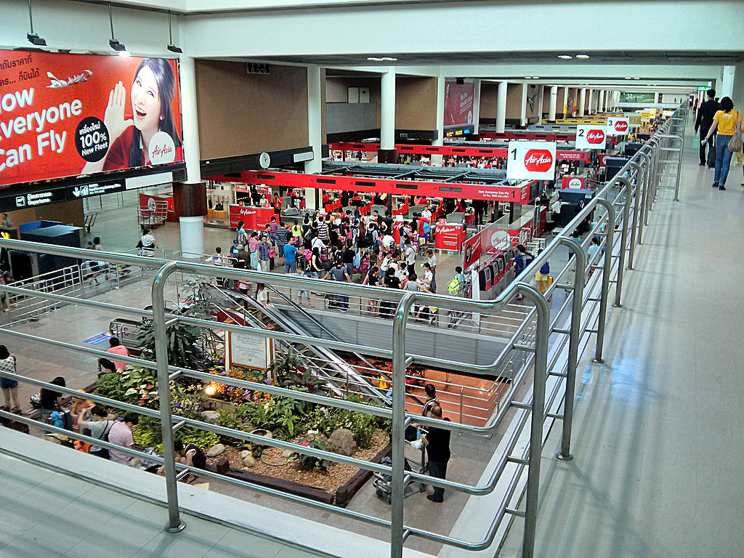
06.00 น. | ออกเดินทางจาก สนามบินดอนเมือง สู่ สนามบินฉงชิ่งเจียงเป่ย โดย สายการบิน ไทย แอร์เอเชีย เที่ยวบินที่ FD556 **ไม่มีอาหารบนเครื่อง**
10.10 น. | เดินทางถึง สนามบินฉงชิ่ง เจียงเป่ย เมืองฉงชิ่ง มหานครที่ถูกสร้างขึ้นโดยท้าทายทุกกฎเกณฑ์ของแรงโน้มถ่วงและภูมิศาสตร์ "เมืองภูเขา" ที่เติบโตและซ้อนทับกันเป็นชั้นๆ ตามหุบเขาและริมแม่น้ำ จนได้รับสมญานามสมัยใหม่ว่าเป็น "มหานคร 3 มิติสุดมหัศจรรย์" เมืองที่ท่านจะรู้สึกเหมือนหลุดเข้าไปในฉากภาพยนตร์ไซไฟ ที่ซึ่งชั้น 1 ของตึกหนึ่งอาจเชื่อมต่อกับชั้น 20 ของตึกข้างๆ, ที่ที่ท่านจะได้เห็นรถไฟฟ้าวิ่งทะลุกลางตึกอพาร์ตเมนต์, และที่ที่ Google Maps อาจต้องยอมแพ้ให้กับความซับซ้อนของถนนหนทางที่สร้างทับกันไปมาถึง 5 ระดับ จากนั้นนำท่านผ่านขั้นตอนตรวจคนเข้าเมือง หลังจากนำท่านรับกระเป๋าสัมภาระแล้ว นำท่านออกเดินทางเข้าสู่ที่พัก
กลางวัน | รับประทานอาหารกลางวัน ณ ภัตตาคาร (มื้อที่ 1)
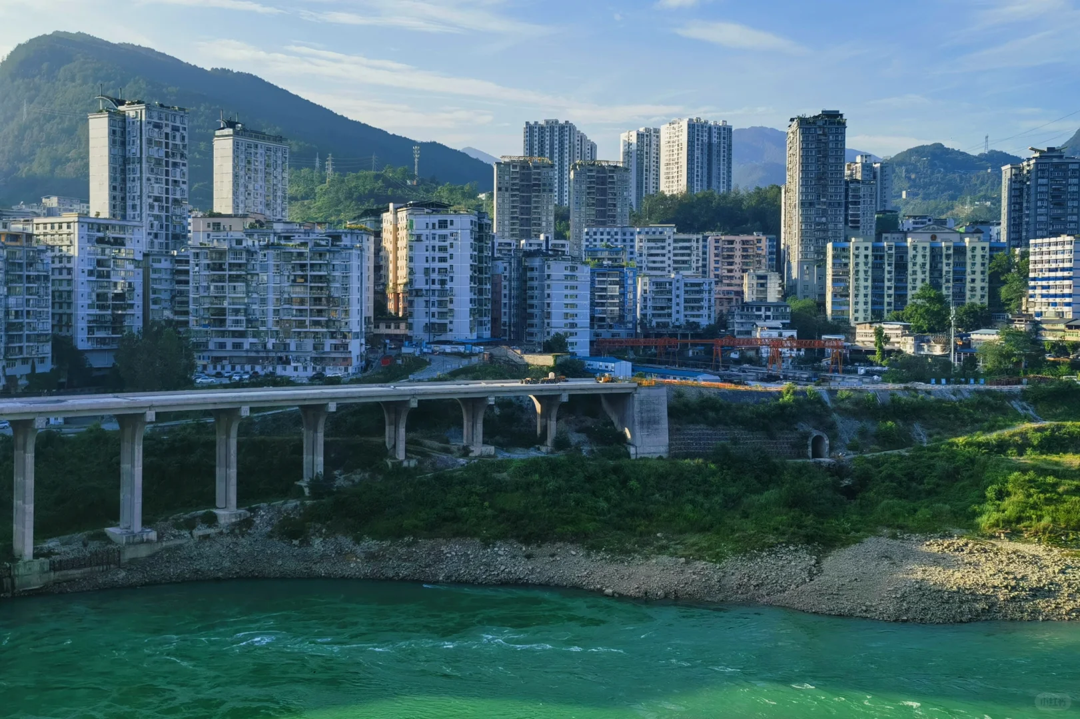
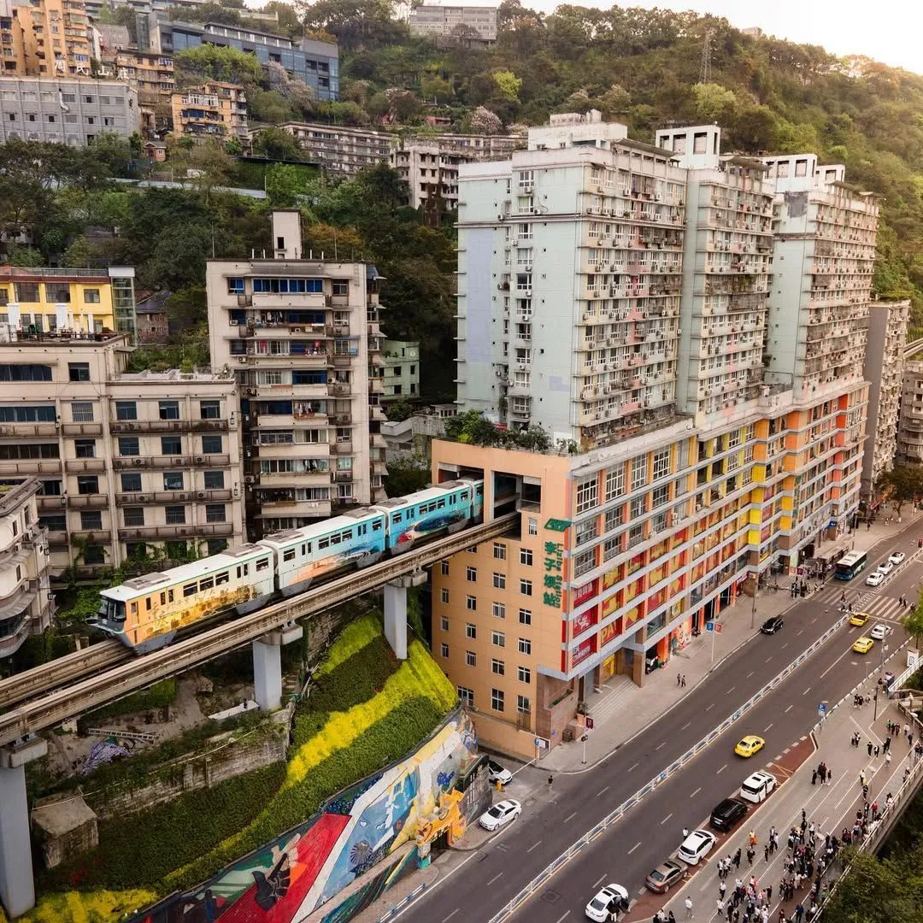
บ่าย | นำท่านแวะเช็คอิน สถานีรถไฟฟ้าทะลุตึก (Liziba Station) ชมภาพรถไฟฟ้าวิ่งทะลุกลางอาคารพักอาศัยอย่างกลมกลืน ขบวนแล้วขบวนเล่าที่แล่นผ่านไปอย่างแม่นยำไร้เสียงรบกวน กลายเป็นสัญลักษณ์ระดับโลกของความอัจฉริยะทางวิศวกรรมและการออกแบบเมือง ที่สะท้อนแนวคิด “เมืองซ้อนเมือง” ของฉงชิ่งได้อย่างสมบูรณ์แบบ ประสบการณ์สุดตื่นตา Only in Chongqing ที่ต้องมาเห็นด้วยตาตนเอง (ไม่ได้นั่งรถไฟ)
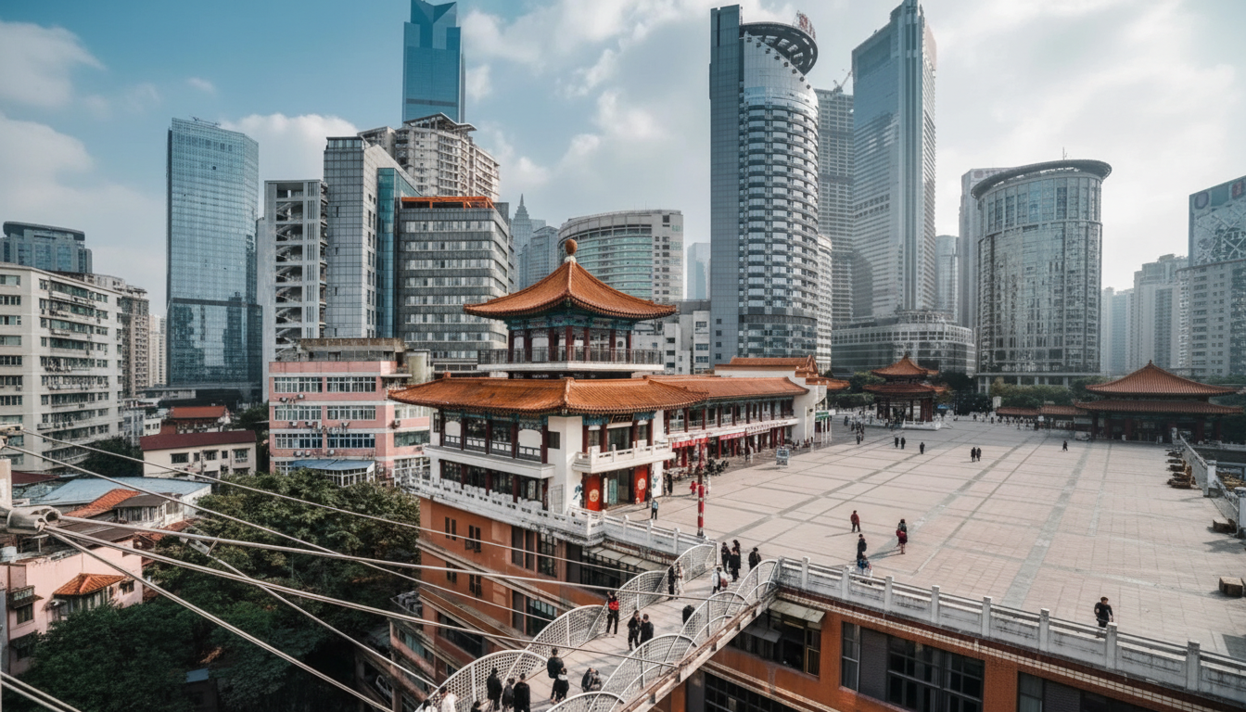
 | นำท่านเดินทางข้ามแม่น้ำแยงซี เพื่อไปตามหาหัวใจดวงเดิมของฉงชิ่งในย่านที่ราวกับถูกกาลเวลาลืมเลือนไป ที่นี่คือ ตึกขุยซิง ชั้น 22 ขุยซิง คือนามของเทพเจ้าแห่งการศึกษาและวรรณกรรมในตำนานจีนโบราณ แต่ ณ ที่แห่งนี้ ชื่อนั้นได้ถูกนำมาใช้กับสถาปัตยกรรมที่ท้าทายทุกกฎเกณฑ์ของแรงโน้มถ่วงและจินตนาการเมื่อก้าวเท้าเข้าไปใน "หอขุยซิง" คุณอาจพบว่าตัวเองกำลังยืนอยู่บนสะพานที่เชื่อมต่อระหว่างสองยอดตึกสูงเสียดฟ้า! ที่นี่คือจุดที่คำว่า "ชั้น 1" กลายเป็นเพียงแนวคิดที่จับต้องไม่ได้ เพราะทางเข้าของคุณอาจอยู่ที่ชั้น 10 ของตึกหนึ่ง แต่กลับเชื่อมไปสู่ชั้น 1 ของอีกตึกหนึ่งได้อย่างน่าอัศจรรย์
 | นำท่านออกเดินทางสู่ เมืองอู่หลง (ระยะทาง 168 ก.ม. ใช้เวลาเดินทางประมาณ 3 ชั่วโมง) บทกวีแห่งขุนเขาและธารา สลักเสลาโดยกาลเวลา เรื่องราวของอู่หลงเริ่มต้นขึ้นเมื่อหลายล้านปีก่อน เมื่อพลังแห่งสายน้ำได้เริ่มกัดเซาะชั้นหินปูนอย่างไม่หยุดหย่อน ก่อเกิดเป็นภูมิประเทศแบบคาสต์ (Karst) อันน่าอัศจรรย์ จนได้รับการยอมรับให้เป็นส่วนหนึ่งของมรดกโลกโดย UNESCO ที่นี่ไม่ใช่เพียงกลุ่มก้อนของหินผา แต่คือ "พิพิธภัณฑ์ระบบนิเวศคาสต์โลก" ที่มีชีวิต จัดแสดงประติมากรรมทางธรรมชาติหลากรูปแบบ ทั้งหลุมฟ้าที่ดูลึกลับราวกับประตูสู่ดินแดนอื่น, รอยแยกของแผ่นดินที่เผยให้เห็นความยิ่งใหญ่ภายใต้พิภพ, และถ้ำหินปูนที่ซุกซ่อนความงดงามวิจิตรไว้ภายใน ในอดีต อู่หลงเคยเป็นเพียงพื้นที่ภูเขาที่ยากจนและห่างไกล เส้นทางที่คดเคี้ยวไปตามไหล่เขาเคยเป็นเพียงทางสัญจรของพ่อค้าและผู้ส่งสาส์นในสมัยโบราณ โรงเตี๊ยมเก่าแก่ที่ตั้งอยู่อย่างเงียบสงบในหุบเขา คือประจักษ์พยานของเรื่องราวการเดินทางนับพันปี
ค่ำ | รับประทานอาหารค่ำ ณ ภัตตาคาร (มื้อที่ 2)
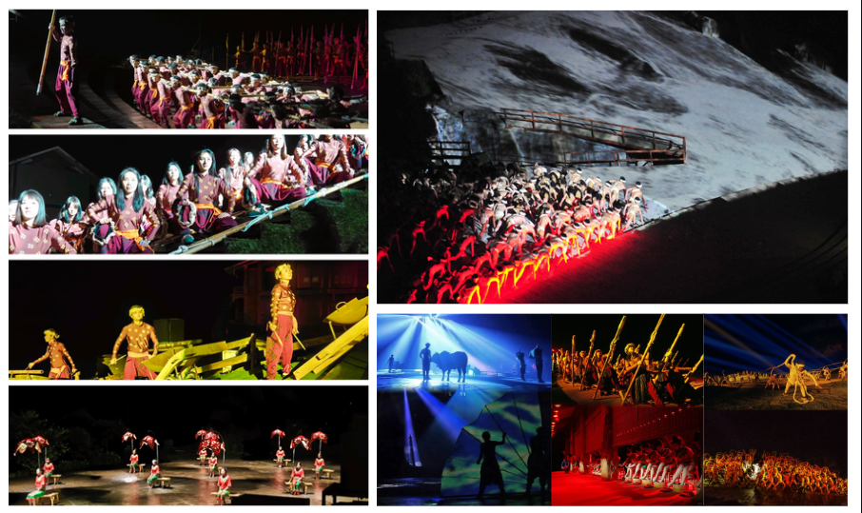
OPTIONAL SHOW : IMPRESSION WULONG ท่านละ 300 หยวน เมื่อตะวันลับขอบฟ้า จะมีเรื่องราวหนึ่งถูกปลุกให้ตื่นขึ้นมาอีกครั้งด้วยแสง สี และเสียงอันทรงพลัง... จะเกิดอะไรขึ้น เมื่อผู้กำกับชั้นครูอย่าง "จาง อี้โหมว" ผู้รังสรรค์พิธีเปิดโอลิมปิกที่ปักกิ่ง ใช้หุบเขาจริงเป็นเวที และใช้ดวงดาวบนฟากฟ้าเป็นแสงไฟ?ขอเชิญท่านร่วมเป็นส่วนหนึ่งของประสบการณ์สุดพิเศษนี้กับ IMPRESSION WULONG สุดยอดการแสดงกลางแจ้งที่จะเปลี่ยนค่ำคืนอันมืดมิดให้กลายเป็นเวทีแห่งชีวิตที่น่าตื่นตาตื่นใจ การแสดงสุดอลังการที่มีฉากและเวทีเป็นภูเขาสูงตระหง่านที่โอบล้อมรอบตัวท่าน ท่านจะได้นั่งอยู่ท่ามกลางธรรมชาติ และชมเรื่องราวที่เกิดขึ้นบนหน้าผาจริงตรงหน้า IMPRESSION WULONG คือบทเพลงที่ขับขานเรื่องราวของ "คนลากเรือ" แห่งแม่น้ำแยงซีในอดีต บอกเล่าถึงชีวิตอันแสนยากลำบาก ความทรหดอดทน ความสามัคคี และจิตวิญญาณที่ไม่เคยยอมแพ้ต่อกระแสน้ำอันเชี่ยวกราก ท่านจะได้ตื่นตะลึงไปกับทัพนักแสดงนับร้อยชีวิต แสงสีเสียงสุดอลังการที่ฉายภาพลงบนหน้าผา และบทเพลง "เฮ่อ จื่อ" อันทรงพลังที่จะดังก้องกังวานไปทั่วหุบเขา นี่คือการแสดงที่จะทำให้ท่านขนลุก คือประสบการณ์ที่จะทำให้ท่านเข้าใจถึงจิตวิญญาณของดินแดนแห่งนี้ได้อย่างลึกซึ้ง
หมายเหตุ สำหรับท่านที่ไม่ได้เข้าร่วมโปรแกรมเสริมบริษัทจะพาท่านเข้าที่พักล่วงหน้าและเพื่อให้การเดินทางของท่านเป็นไปอย่างราบรื่น ปลอดภัย และเป็นไปตามมาตรฐานของทัวร์ ทางบริษัทฯ ขอความร่วมมือให้ท่านสำรองโปรแกรมเสริมผ่านหัวหน้าทัวร์หรือมัคคุเทศก์ท้องถิ่นที่ได้รับมอบหมายเท่านั้น ทั้งนี้เพื่อประโยชน์สูงสุดในด้านราคา ความปลอดภัย และการบริหารจัดการเวลาของคณะทัวร์โดยรวม
 | สมควรแก่เวลานำท่านเดินทางสู่ที่พัก
ที่พัก | WULONG DAVID’S CAMP RESORT หรือเทียบเท่าระดับ 4 ดาว (มาตรฐานประเทศจีน)
วันทีสอง | อู่หลง – หลุมฟ้าสามสะพานสวรรค์ (รวมรถอุทยาน + ลิฟต์ + ระเบียงแก้ว) – อุทยานเขานางฟ้า (รวมรถราง) – ฉงชิ่ง – หงหยาต้ง  OPTIONAL TOUR: ล่องเรือชมแม่น้ำเหลี่ยงเจียง
เช้า | รับประทานอาหารเช้า ณ ห้องอาหารของโรงแรม (มื้อที่ 3)
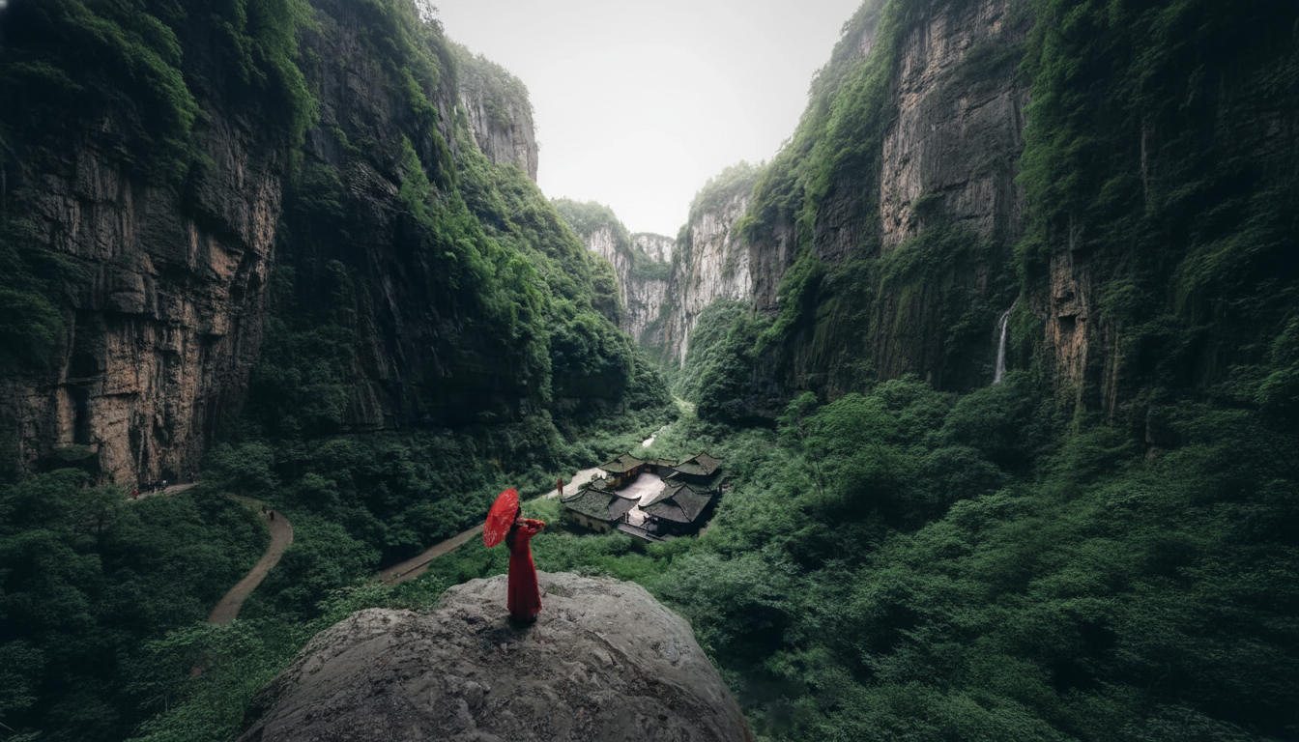
เดินทางสู่ไฮไลท์สำคัญที่ทุกคนรอคอย! เยือน อุทยานแห่งชาติหลุมฟ้าสามสะพานสวรรค์ มรดกโลกทางธรรมชาติที่ได้รับการยอมรับจาก UNESCO และเป็นสถานที่ถ่ายทำภาพยนตร์ฟอร์มยักษ์อย่าง Transformers: Age of Extinction พาท่านดิ่งลิฟต์แก้วใสที่สร้างแนบชิดติดหน้าผาลงไปสู่เบื้องล่างของหุบเหวลึกกว่า 80 เมตร ในขณะที่ลิฟต์เคลื่อนตัวลง จะได้เห็นภาพความยิ่งใหญ่ของหุบเขาที่ค่อยๆ ปรากฏขึ้นตรงหน้า เมื่อประตูลิฟต์เปิดออก ท่านจะรู้สึกราวกับได้ทะลุมิติเข้ามาสู่โลกที่สาบสูญ อากาศเบื้องล่างจะเย็นชื้นและสดชื่น เราจะเริ่มเดินเท้าไปตามเส้นทางธรรมชาติที่สะดวกสบาย เงยหน้ามองขึ้นไป ท่านจะพบกับความมหัศจรรย์ของ สะพานสวรรค์ ทั้งสามแห่ง ซึ่งเป็นสะพานหินปูนตามธรรมชาติที่ใหญ่ที่สุดในเอเชีย เชื่อมต่อระหว่างภูเขาเข้าไว้ด้วยกันอย่างน่าอัศจรรย์ และในใจกลางหุบเขาแห่งนี้ เราจะพบกับ โรงเตี๊ยมโบราณเทียนฝู ที่ตั้งอยู่อย่างโดดเดี่ยวราวกับหลุดออกมาจากหนังจีนกำลังภายใน ที่นี่คือฉากหลังสำคัญที่ปรากฏในภาพยนตร์หลายเรื่อง เราจะให้ท่านได้เก็บภาพและจินตนาการย้อนกลับไปในยุคสมัยที่ที่นี่เคยเป็นจุดพักของเหล่าจอมยุทธ์และพ่อค้าบนเส้นทางโบราณ
***หมายเหตุ ในกรณีที่อุทยานฯ มีประกาศปิดบริการลิฟต์แก้ว ระเบียงแก้วหรือรถอุทยานชั่วคราว ไม่ว่าจะด้วยเหตุผลด้านการซ่อมบำรุงหรือจากสภาพอากาศที่ไม่อำนวย บริษัทฯ คำนึงถึงความปลอดภัยของท่านเป็นสำคัญที่สุด จึงขอสงวนสิทธิ์ในการปรับเปลี่ยนโปรแกรมการท่องเที่ยวให้เหมาะสมกับสถานการณ์ โดยอาจจัดหาโปรแกรมอื่นมาทดแทน ทั้งนี้ การเปลี่ยนแปลงดังกล่าวอยู่นอกเหนือการควบคุมของบริษัทฯ จึงไม่สามารถคืนเงินค่าบริการในส่วนนี้ได้ โดยบริษัทฯ จะยึดตามประกาศจากทางอุทยานฯ เป็นสำคัญ
กลางวัน | รับประทานอาหารกลางวัน ณ ภัตตาคาร (มื้อที่ 4)
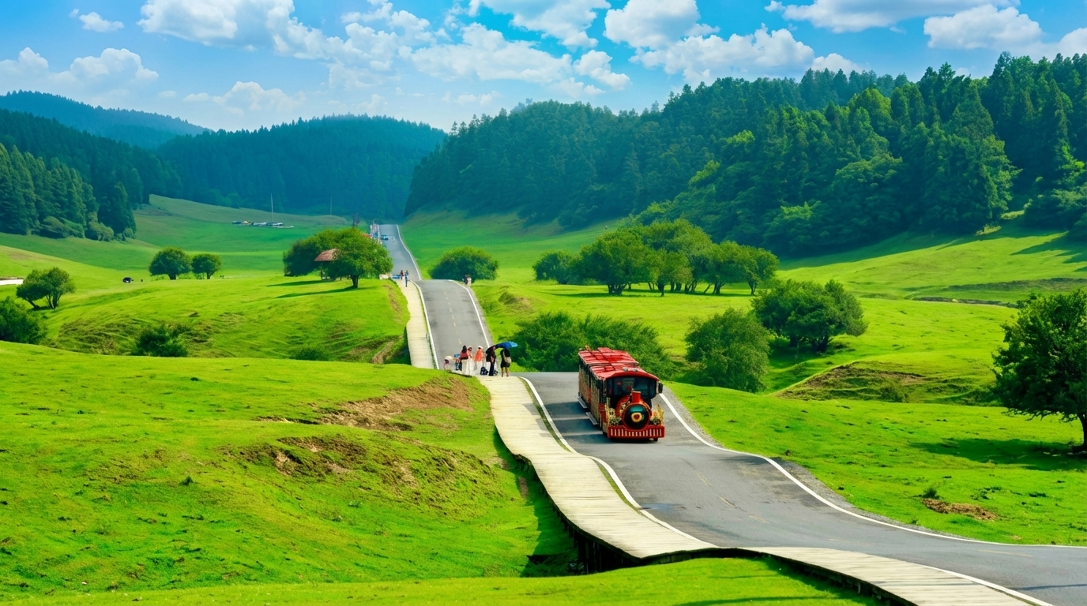
นำท่านชม อุทยานเขานางฟ้า (รวมรถรางนำเที่ยวภายในอุทยาน) ที่ซึ่งท่านจะได้พบกับทิวทัศน์ที่แตกต่างไปจากจินตนาการ เมื่อรถของเราไต่ระดับความสูงขึ้นมาถึงยอดเขา ภาพตรงหน้าของท่านจะเปลี่ยนเป็นทุ่งหญ้าสีเขียวกว้างใหญ่ไพศาลสุดสายตา จนได้รับสมญานามว่าเป็น "สวิตเซอร์แลนด์แห่งแดนตะวันออก" เราจะให้ท่านได้ลงไปเดินเล่น สูดอากาศที่สดชื่นให้เต็มปอด สัมผัสกับความเย็นสบาย และปล่อยใจให้ล่องลอยไปกับความสงบของธรรมชาติ ท่านจะได้เห็นฝูงม้าและฝูงแกะที่กำลังเล็มหญ้าอย่างสบายอารมณ์อยู่บนเนินเขา เป็นภาพที่งดงามและผ่อนคลายราวกับหลุดออกมาจากโปสการ์ด เราจะพาท่านขึ้นรถไฟขบวนเล็กๆ ที่จะวิ่งพาท่านชมทิวทัศน์ไปรอบๆ ทุ่งหญ้า ให้ท่านได้เก็บภาพความประทับใจในทุกมุมมอง
***หมายเหตุ ในกรณีที่อุทยานฯ มีประกาศปิดบริการรถรางชั่วคราว ไม่ว่าจะด้วยเหตุผลด้านการซ่อมบำรุงหรือจากสภาพอากาศที่ไม่อำนวย บริษัทฯ คำนึงถึงความปลอดภัยของท่านเป็นสำคัญที่สุด จึงขอสงวนสิทธิ์ในการปรับเปลี่ยนโปรแกรมการท่องเที่ยวให้เหมาะสมกับสถานการณ์ โดยอาจจัดหาโปรแกรมอื่นมาทดแทน ทั้งนี้ การเปลี่ยนแปลงดังกล่าวอยู่นอกเหนือการควบคุมของบริษัทฯ จึงไม่สามารถคืนเงินค่าบริการในส่วนนี้ได้ โดยบริษัทฯ จะยึดตามประกาศจากทางอุทยานฯ เป็นสำคัญ
 | จากนั้นนำท่านเดินทางกลับเมืองฉงชิ่ง
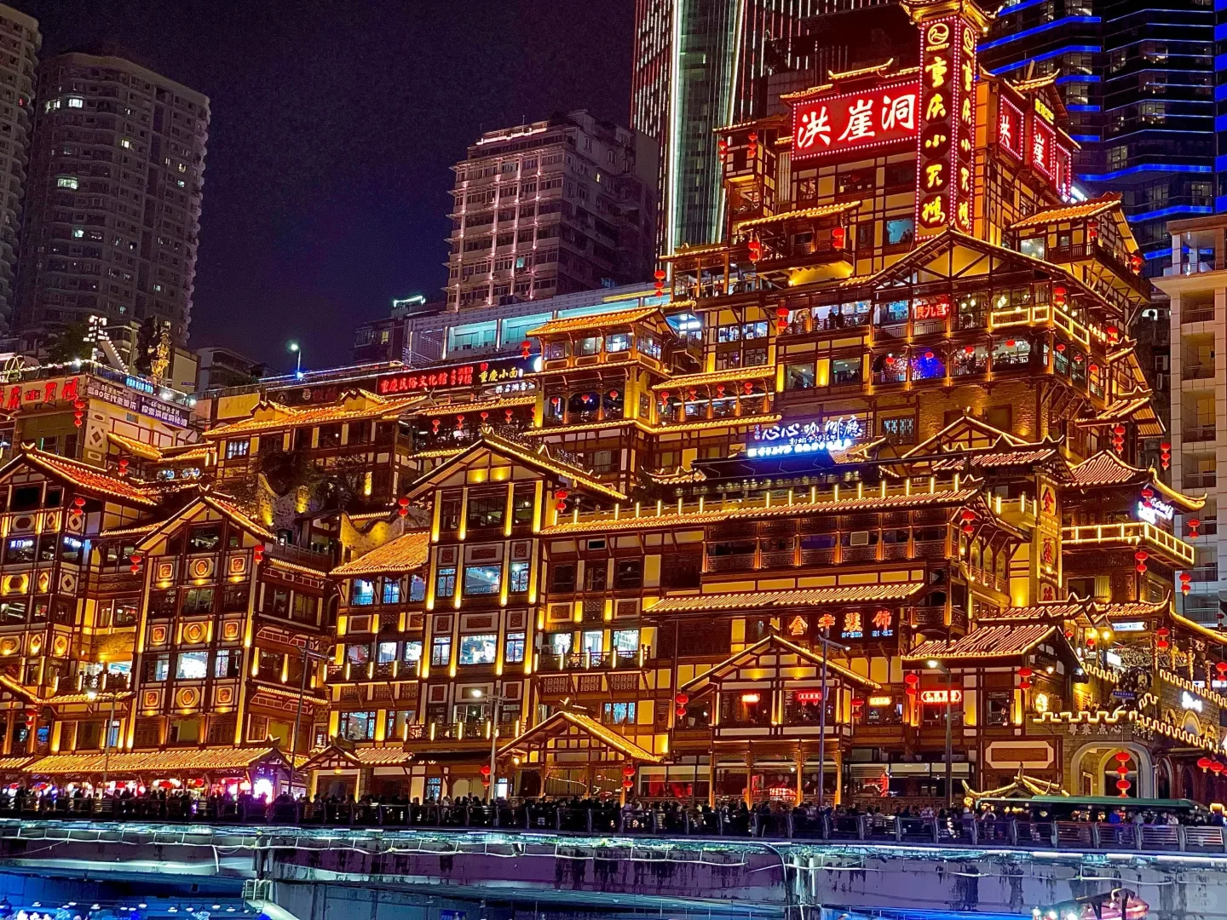
 | นำท่านเช็คอิน หงหยาต้ง หมู่ตึกโบราณสไตล์ "เตี้ยวเจี่ยวโหล" ที่ปลูกสร้างซ้อนกันเป็นชั้นๆ อย่างน่าทึ่งบนหน้าผาสูงชัน สะท้อนถึงภูมิปัญญาของชาวปาหยี ในอดีตที่สามารถสร้างบ้านเรือนให้กลมกลืนไปกับธรรมชาติอันสูงชันของฉงชิ่ง เมื่อดวงอาทิตย์ลับขอบฟ้าและโคมไฟสีทองนับพันดวงถูกจุดขึ้นพร้อมกัน... ที่นี่จะกลายร่างเป็นพระราชวังแห่งแสงสีที่ราวกับหลุดออกมาจากโลกแห่งจินตนาการ แสงสีทองอร่ามที่ส่องสว่างออกมาจากอาคารไม้แต่ละชั้น ตัดกับท้องฟ้ายามค่ำคืนและเงาสะท้อนบนผิวน้ำ เป็นภาพที่งดงามราวกับมีมนต์สะกด และทำให้ทุกคนที่ได้เห็นต่างนึกถึงฉากในภาพยนตร์แอนิเมชันเรื่องดังอย่างจับใจ
OPTIONAL TOUR : ล่องเรือชมแม่น้ำเหลี่ยงเจียง ท่านละ 380 หยวน: ล่องเรือชมสองสายน้ำ สัมผัสหัวใจฉงชิ่งยามราตรี เมื่อมหานครฉงชิ่งสลัดคราบและสวมอาภรณ์แห่งแสงไฟ มีเพียงวิธีเดียวที่จะได้เป็นประจักษ์พยานต่อความมหัศจรรย์นี้ได้อย่างเต็มตาและน่าประทับใจที่สุด นั่นคือการปล่อยให้สายน้ำเป็นผู้นำทาง กับกิจกรรม ล่องเรือชมสองสายน้ำ การเดินทางที่จะทำให้ท่านได้เห็นภาพที่แตกต่างและยิ่งใหญ่กว่าการชมจากบนบก ที่นี่คือจุดที่แม่น้ำแยงซีอันยิ่งใหญ่และแม่น้ำเจียหลิงอันงดงามไหลมาบรรจบกัน และเราจะล่องเรือไป ณ ใจกลางของจุดบรรจบนั้น ท่านจะได้เห็น หงหยาต้ง ส่องสว่างราวกับพระราชวังในเทพนิยายที่ลอยอยู่บนหน้าผา แสงสีทองอร่ามสะท้อนบนผืนน้ำเป็นประกายระยิบระยับ เบื้องหน้าคือ ราฟเฟิลส์ ซิตี้ (Raffles City) ที่เปิดไฟสว่างไสวเต็มรูปแบบ เผยให้เห็นรูปทรงดั่งเรือสำเภาแห่งอนาคตที่กำลังจะออกเดินทางอย่างเต็มภาคภูมิ และที่สุดคือ ณ จุดบรรจบของแม่น้ำสองสาย ที่ซึ่งท่านจะถูกโอบล้อมด้วยภาพพาโนรามา 360 องศาของตึกระฟ้าจากย่าน เจี่ยฟ่างเป่ย
หมายเหตุ สำหรับท่านที่ไม่ได้เข้าร่วมโปรแกรมเสริม: ทางบริษัทฯ ให้ท่านได้อิสระช็อปปิ้ง ณ ย่านช็อปปิ้งใกล้เคียง และเพื่อให้การเดินทางของท่านเป็นไปอย่างราบรื่น ปลอดภัย และเป็นไปตามมาตรฐานของทัวร์ ทางบริษัทฯ ขอความร่วมมือให้ท่านสำรองโปรแกรมเสริมผ่านหัวหน้าทัวร์หรือมัคคุเทศก์ท้องถิ่นที่ได้รับมอบหมายเท่านั้น ทั้งนี้เพื่อประโยชน์สูงสุดในด้านราคา ความปลอดภัย และการบริหารจัดการเวลาของคณะทัวร์โดยรวม
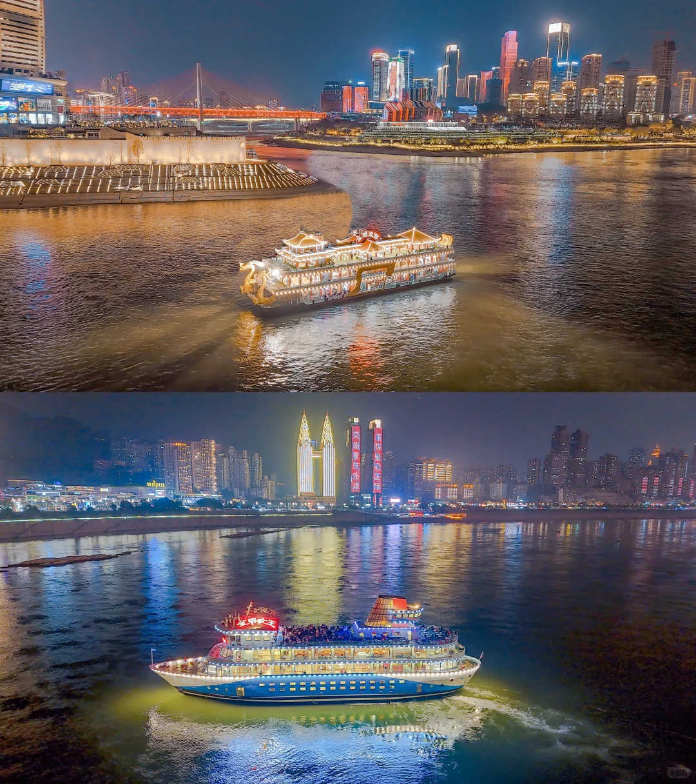
ค่ำ | รับประทานอาหารค่ำ ณ ภัตตาคาร (มื้อที่ 5)
 | สมควรแก่เวลานำท่านเดินทางสู่ที่พัก
ที่พัก | HOLIDAY INN EXPRESS CHONGQING HOTEL หรือเทียบเท่าระดับ 4 ดาว (มาตรฐานประเทศจีน)
วันที่สาม | ตรอกบันได 18 ขั้น – ถนนคนเดินเจี่ยฟ่างเป่ย – อาคารพิพิธภัณฑ์ศิลปะฉงชิ่ง – จัตุรัสราฟเฟิล – ตรอกโบราณเซี่ยฮ่าวหลี่
เช้า | รับประทานอาหารเช้า ณ ห้องอาหารของโรงแรม (มื้อที่ 6)
 | ระหว่างวันนำท่านแวะชม ตรอกบันได 18 ขั้น ตรอกบันไดที่เปรียบเสมือนเส้นเลือดที่เชื่อมโยงระหว่างตอนบนและตอนล่างของเมือง ทั้งยังเชื่อมต่อระหว่างปัจจุบันและอดีตได้อย่างลงตัว ในอดีต ที่นี่เคยเป็นย่านที่อยู่อาศัยที่เปี่ยมด้วยชีวิตชีวาและสะท้อนภาพของ "เมืองเก่าฉงชิ่ง" ที่ชัดเจนที่สุด ตลอดการเดินทา ท่านจะเดินทางผ่านขั้นบันไดสูงชันที่เต็มไปด้วยบ้านเรือนไม้เล็กๆ ร้านตัดผม โรงน้ำชา และเสียงจอแจของผู้คนที่ใช้เส้นทางนี้ในชีวิตประจำวัน ที่นี่คือที่ที่ความทรงจำในวัยเด็กของชาวเมืองหลายต่อหลายรุ่นได้ถือกำเนิดขึ้น แม้กาลเวลาจะทำให้ภาพในอดีตเลือนลางไป แต่จิตวิญญาณได้ถูกปลุกให้ฟื้นคืนชีพขึ้นมาใหม่ด้วยการบูรณะและสร้างสรรค์ขึ้นใหม่รูปแบบที่งดงามและน่าประทับใจ สำหรับท่านที่ชื่นชอบการจิบเบียร์เคล้าบรรยากาศเสมือนตลาดหุ้นใจกลางฉงชิ่ง มีสถานที่แห่งหนึ่งที่ผสมผสานวัฒนธรรมเบียร์เข้ากับความตื่นเต้นของโลกการเงินได้อย่างลงตัว "เทรดเดอร์เบียร์" ที่นี่ไม่ใช่แค่บาร์เบียร์ธรรมดา แต่เป็นประสบการณ์ที่น่าตื่นตาตื่นใจ ซึ่งจำลองบรรยากาศของตลาดหลักทรัพย์มาไว้ในโลกของเครื่องดื่ม ด้วยแนวคิดสุดสร้างสรรค์ที่ราคาเบียร์แต่ละชนิดจะผันผวนขึ้นลงตามความต้องการของลูกค้าแบบเรียลไทม์
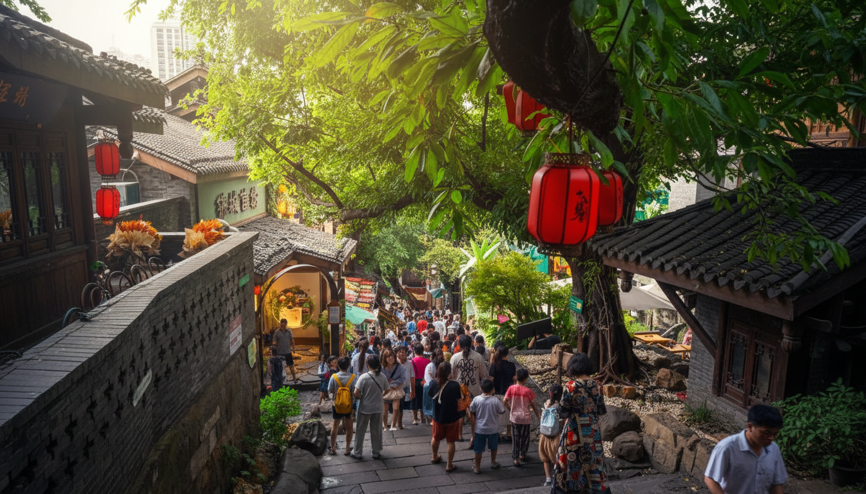
 | นำท่านอิสระช็อปปิ้ง ณ ถนนคนเดินเจี่ยฟ่างเป่ย ใจกลางฉงชิ่งที่ชีพจรไม่เคยหลับใหล ณ ศูนย์กลางของความคึกคักนี้ มี อนุสาวรีย์ปลดแอก ตั้งตระหง่านเป็นแกนกลาง เรื่องราวคือการเดินทางของฉงชิ่ง จากเมืองที่ผ่านร้อนผ่านหนาวในหน้าประวัติศาสตร์ สู่การเป็นมหานครแห่งอนาคต อนุสาวรีย์แห่งนี้ยืนเป็นพยานเงียบๆ ท่ามกลางตึกระฟ้าที่ทันสมัย ห้างสรรพสินค้าหรูหรา และแสงสีนีออนที่สาดส่องแข่งกับดวงดาวในยามค่ำคืน ทันทีที่ก้าวเข้ามา คุณจะรู้สึกได้ถึงพลังงานที่มองไม่เห็น คือเสียงพูดคุยของผู้คน เสียงเพลงที่ดังมาจากร้านค้า และกลิ่นหอมของสตรีทฟู้ดที่ลอยมาทักทาย พร้อมกับสตรีทสไตล์ที่จัดจ้านและเป็นตัวของตัวเองที่สุดของชาวฉงชิ่ง
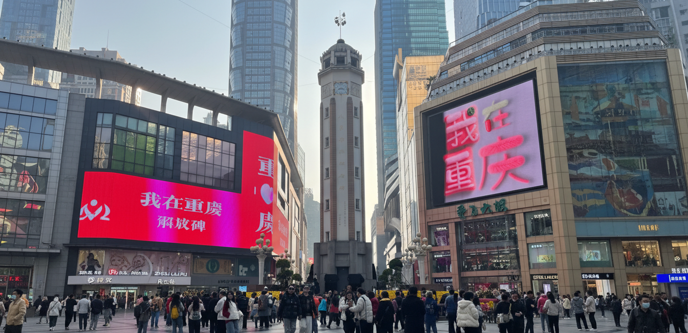
กลางวัน | รับประทานอาหารกลางวัน ณ ภัตตาคาร (มื้อที่ 7)
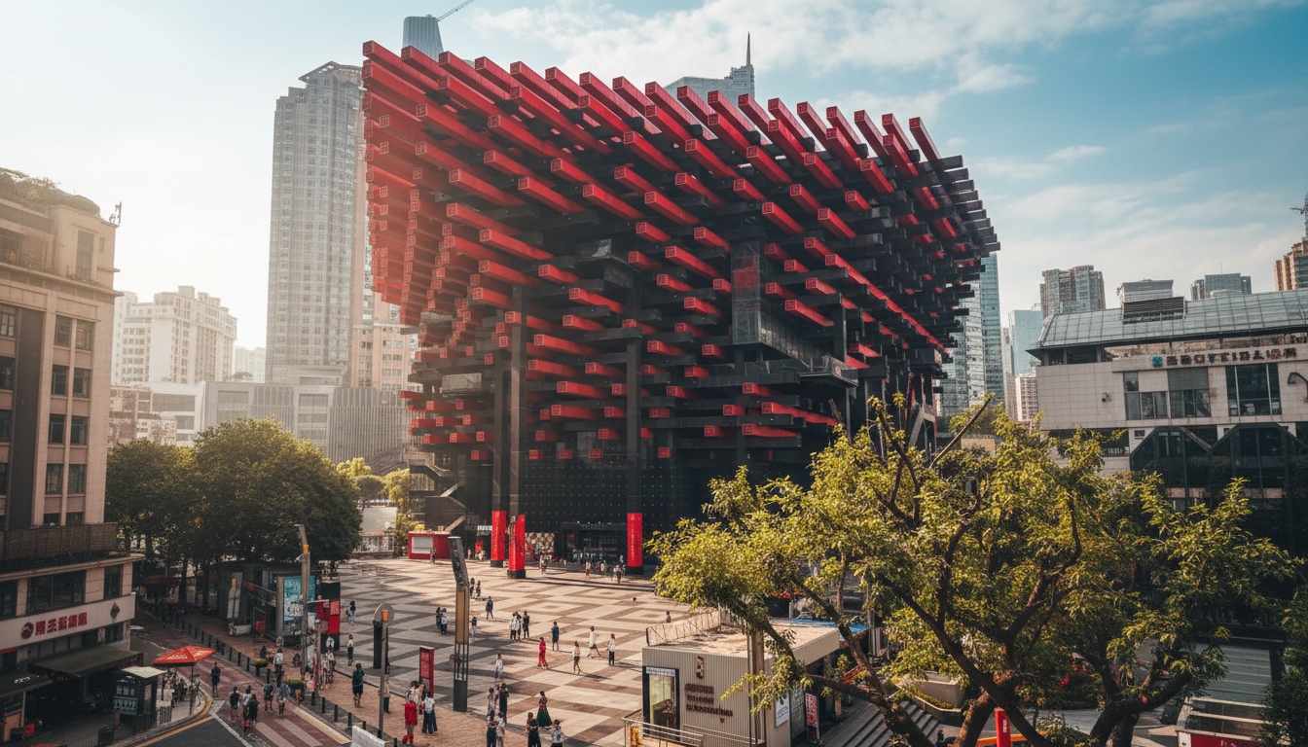
บ่าย | นำท่านเช็คอิน ณ หอศิลป์แห่งฉงชิ่ง สถานที่ซึ่งตัวอาคารนั้นก็คืองานศิลปะชิ้นเอกชิ้นแรกที่ท่านจะได้พบ อาคารอันโดดเด่นด้วยรูปลักษณ์ของกล่องไม้ขีดไฟของยักษ์ หรือมัดตะเกียบขนาดมหึมาที่ถูกวางทิ้งไว้ใจกลางเมือง เปลือกนอกของอาคารทั้งหมดถูกห่อหุ้มด้วยแท่งสี่เหลี่ยมสีแดงอิฐที่เรียงตัวกันในแนวตั้งอย่างเป็นระเบียบแต่ทรงพลัง สร้างลวดลายของแสงและเงาที่เปลี่ยนแปลงไปตลอดทั้งวัน รูปทรงที่คล้ายตะเกียบหรือป่าไผ่ คือการคารวะต่อวัฒนธรรมตะวันออกและธรรมชาติของภูมิภาค ผสานกับการตีความสถาปัตยกรรม "เตี้ยวเจี่ยวโหล" หรือบ้านเรือนบนเสาสูงที่ชาวบ้านในอดีตสร้างบนหน้าผาสูงชัน ให้ออกมาในรูปแบบที่ร่วมสมัย ฉาบด้วยสีแดง สีของความเผ็ดร้อนจากเครื่องเทศ "หม่าล่า" คือสีของพลัง ความกล้าหาญ และจิตวิญญาณที่ไม่เคยยอมแพ้ของชาวฉงชิ่ง (ไม่เข้าชมภายในพิพิธภัณฑ์)
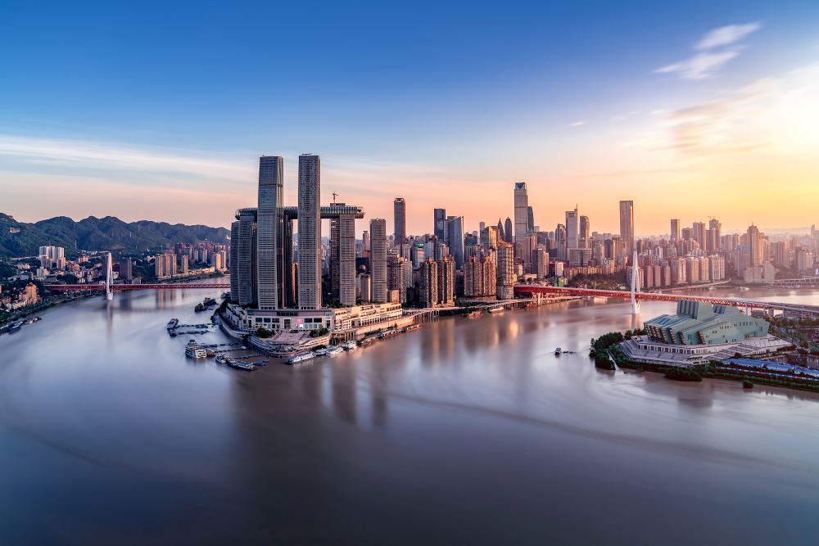
 | นำท่านเช็คอิน ณ แลนด์มาร์คแห่งอนาคต ณ จัตุรัสราฟเฟิลส์ ซิตี้ ฉงชิ่ง มหาสถาปัตยกรรมที่ไม่ได้เป็นเพียงโรงแรม แต่คือนิยามใหม่ของ "เมือง 3 มิติ" ทันทีที่เราก้าวเข้าสู่บริเวณราฟเฟิลส์ ซิตี้ สิ่งแรกที่ดึงดูดสายตาคือภาพของอาคารสูงเสียดฟ้า 8 หลัง ที่ตั้งตระหง่านราวกับใบเรือของเรือสำเภาขนาดมหึมา กำลังแล่นอยู่บนจุดบรรจบของแม่น้ำแยงซีและแม่น้ำเจียหลิง การออกแบบอันเป็นเอกลักษณ์นี้ ไม่เพียงแต่สวยงาม แต่ยังสะท้อนถึงประวัติศาสตร์การเดินเรือและจิตวิญญาณแห่งการค้าของฉงชิ่งได้อย่างลึกซึ้ง
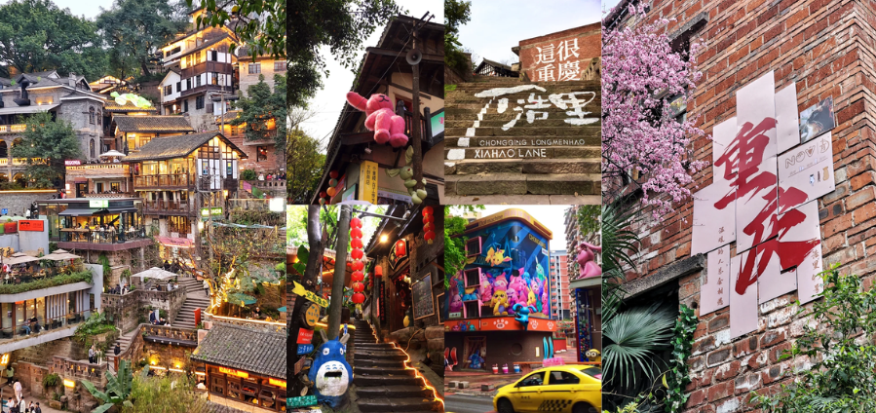
 | จากนั้นนำท่านเดินทางข้ามแม่น้ำแยงซี เพื่อไปตามหาหัวใจดวงเดิมของฉงชิ่งในย่านที่ราวกับถูกกาลเวลาลืมเลือนไป ที่นี่คือ ตรอกโบราณเซี่ยฮ่าวหลี่ เศษเสี้ยวสุดท้ายของฉงชิ่งในอดีตที่ยังคงหายใจอยู่จริง ย่างเท้าไปบนขั้นบันไดหินที่ถูกขัดจนมันวาวด้วยกาลเวลา ลัดเลาะไปตามตรอกซอกซอยแคบๆ ที่สองข้างทางคือบ้านเรือนไม้เก่าแก่ ซึ่งบางหลังอาจมีร่องรอยผุพัง แต่ทุกร่องรอยนั้นคือเรื่องราว คือความทรงจำของชีวิตผู้คนที่เคยอยู่ที่นี่ ท่านจะได้เห็นภาพชีวิตของผู้คน ราวตากผ้าที่แขวนอยู่นอกหน้าต่าง เสียงพูดคุยที่ลอยแว่วมาจากในบ้าน ชาวบ้านที่นั่งพักผ่อนอยู่หน้าประตู ที่นี่คือที่ที่ความวุ่นวายของมหานครตามเข้ามาไม่ถึง เมื่อเดินมาถึงจุดชมวิว ท่านจะได้เห็นภาพพาโนรามาของมหานครฉงชิ่งยุคใหม่ที่อยู่อีกฟากฝั่งของแม่น้ำ เป็นภาพสะท้อนของ "อดีต" และ "ปัจจุบัน" ที่ทรงพลังและน่าประทับใจที่สุด
ค่ำ | อิสระอาหารเย็น ตามอัธยาศัย
 | สมควรแก่เวลานำท่านเดินทางสู่ที่พัก
ที่พัก | HOLIDAY INN EXPRESS CHONGQING HOTEL หรือเทียบเท่าระดับ 4 ดาว (มาตรฐานประเทศจีน)
วันที่ห้า | MEIXIN CREATIVE PARK – เช็คอิน รถเมล์ทะลุตึก - ห้าง THE RING MALL – ฉงชิ่ง (สนามบินฉงชิ่งเจียงเป่ย) - กรุงเทพฯ (ดอนเมือง) (FD553: 18.55-21.00)
เช้า | รับประทานอาหารเช้า ณ ห้องอาหารของโรงแรม (มื้อที่ 8)
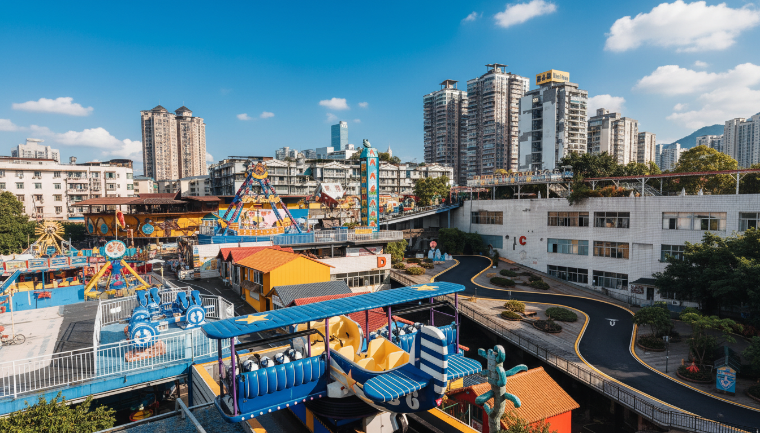
 | ปลดปล่อยจินตนาการให้โลดแล่น ณ Meixin Creative Park หรือ สวนแห่งการสร้างสรรค์เหม่ยซิน สวนสนุกสุดแปลกตาในมหานครฉงชิ่ง ดินแดนที่ผสมผสานความเก่าแก่และความทันสมัยเข้าไว้ด้วยกันอย่างลงตัว ที่ซึ่งสถาปัตยกรรมตะวันตกสุดคลาสสิกมาบรรจบกับอาคารทรงจีนโบราณ และเครื่องเล่นสุดหวาดเสียวตั้งตระหง่านเคียงข้างประติมากรรมอันน่าทึ่ง เตรียมตัวให้พร้อมสำหรับการผจญภัยในโลกแห่งจินตนาการ ที่ทุกย่างก้าวคือการค้นพบสิ่งใหม่ๆ ไม่ว่าจะเป็นการเดินเล่นใน "เมืองร้าง" ที่จำลองบรรยากาศของเมืองตะวันตกในยุคเก่า หรือการตื่นตาตื่นใจไปกับ "โบสถ์สีลูกกวาด" ที่ราวกับหลุดออกมาจากเทพนิยาย ที่นี่ยังมีมุมถ่ายรูปสวยๆ รอให้คุณมาสร้างสรรค์ผลงานชิ้นเอกอีกนับไม่ถ้วน (หมายเหตุ ราคาไม่รวมค่าเครื่องเล่น ค่าอุปกรณ์และค่าใช้จ่ายอื่นๆ เช่น ค่าอาหาร น้ำดื่ม ที่ไม่ได้ระบุไว้ในโปรแกรม)
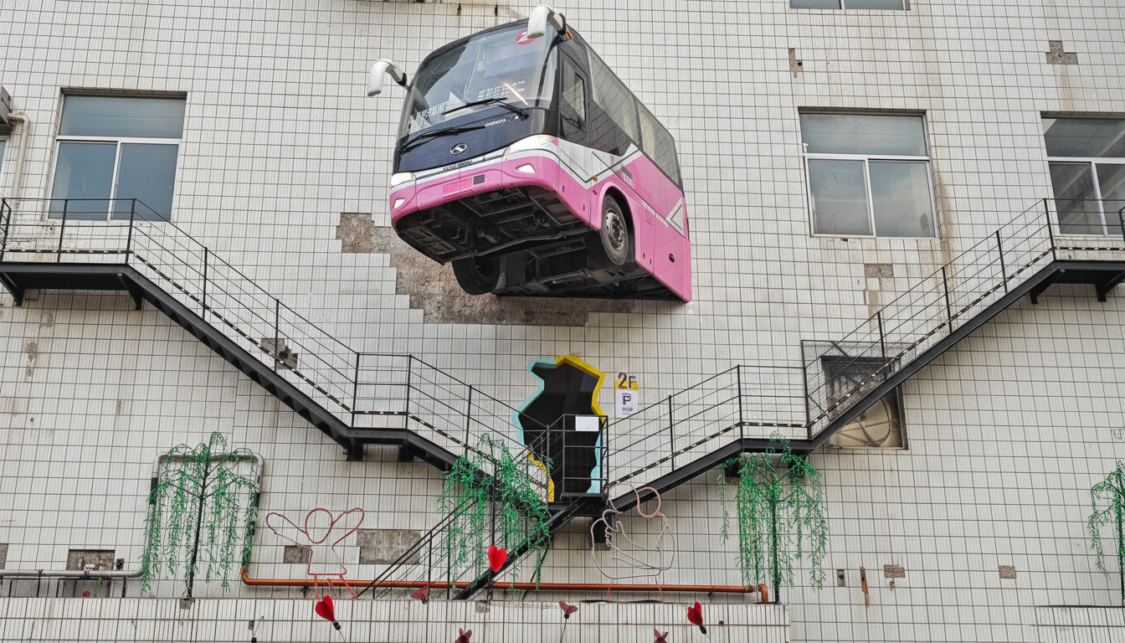
 | นำท่านเช็คอินกับภาพของรถบัสที่ดูเหมือนจะทะลุออกมาจากตึกชั้น 8 ไม่ใช่ภาพตัดต่อ กับศิลปะการจัดวางสุดเซอร์เรียลที่กลายเป็นจุดเช็คอินแห่งใหม่ล่าสุด ซึ่งถอดแบบมาจากเนื้อเพลงจีนสุดคลาสสิก "หิมะแรกในปี 2002" ของศิลปินชื่อดัง ที่ร้องว่า "รถบัสสาย 2 จอดอยู่ที่ชั้น 8" บัดนี้ จินตนาการจากบทเพลงได้กลายมาเป็นความจริงให้เราได้เห็นด้วยตาตัวเอง กับการเชื่อมโยงกันอย่างมีลูกเล่นระหว่างสองสถานที่ โดยรถบัสคันหนึ่งถูกแบ่งครึ่งอย่างตั้งใจ ส่วนท้ายของรถบัสถูกติดตั้งไว้ที่อาคารใน "เมืองไวน์เหม่ยซิน" ในเขตฝูหลิง สร้างภาพที่น่าตื่นตาตื่นใจเหมือนรถกำลังพุ่งทะลุออกมา ในขณะที่ส่วนหัวของรถบัสตั้งอยู่อีกที่หนึ่งในเขตหนานอั้น ทำให้ที่นี่เป็นมากกว่าจุดถ่ายรูป แต่เป็นเรื่องราวที่เชื่อมต่อสองพื้นที่ท่องเที่ยวเข้าไว้ด้วยกันอย่างชาญฉลาด
กลางวัน | รับประทานอาหารกลางวัน ณ ภัตตาคาร (มื้อที่ 9)
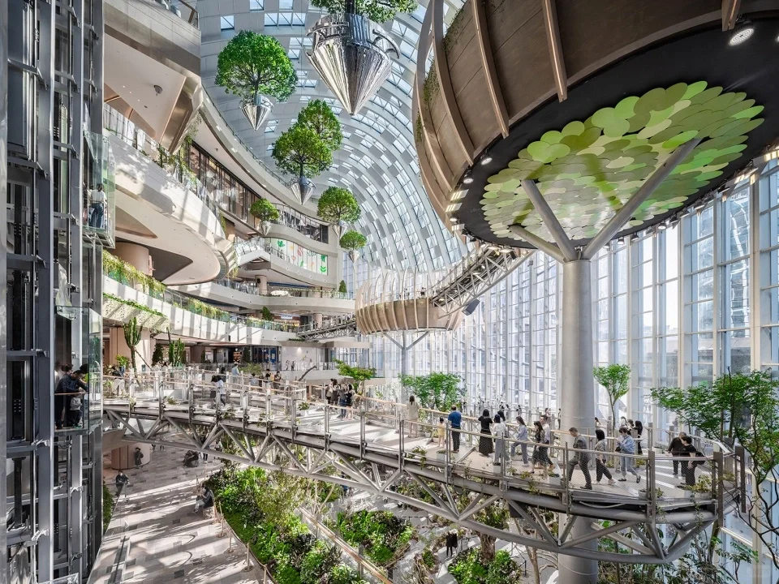
บ่าย | นำท่านเช็คอิน ณ ห้าง THE RING MALL นิยามใหม่ของศูนย์การค้า ที่ซึ่งจินตนาการและความล้ำสมัยได้ก้าวไปอีกขั้น ถึงขั้นที่ท่านสามารถเดินช็อปปิ้งไปพร้อมกับการชมความยิ่งใหญ่ของธรรมชาติ หัวใจของสถานที่แห่งนี้คือ "ป่าแนวตั้งในร่มขนาดมหึมา" ที่สูงตระหง่านถึง 42 เมตรใจกลางตัวอาคาร จินตนาการถึงการเดินอยู่บนสะพานแขวนที่ทอดผ่านม่านน้ำตกซึ่งไหลลงมาจากชั้นบนสุด สองข้างทางคือพืชพรรณเขตร้อนนานาชนิดที่เขียวชอุ่มราวกับป่าดิบชื้นจริงๆ แสงธรรมชาติที่ส่องลงมาจากหลังคากระจกยิ่งทำให้ที่นี่ดูราวกับโอเอซิสแห่งโลกอนาคต เป็นการผสมผสานที่น่าทึ่งระหว่างโลกแห่งแฟชั่นและพลังแห่งธรรมชาติ ที่แสดงให้เห็นถึงความคิดสร้างสรรค์อันไร้ขีดจำกัดของมหานครฉงชิ่ง
 | สมควรแก่เวลานำท่านเดินทางสู่สนามบินฉงชิ่ง นำท่านเช็คอินและโหลดสัมภาระ ณ เคาน์เตอร์ สายการบิน แอร์เอเชีย (FD) จากนั้นผ่านขั้นตอนตรวจคนเข้าเมือง
18.55 น. | ออกเดินทางจาก สนามบินฉงชิ่ง กลับสู่ กรุงเทพฯ (สนามบินดอนเมือง) โดยสายการบิน ไทย แอร์เอเชีย เที่ยวบินที่ FD553 **ไม่มีอาหารบนเครื่อง **
21.00 น. | เดินทางกลับถึง สนามบินดอนเมือง โดยสวัสดิภาพ พร้อมความประทับใจในการเดินทาง
โปรแกรมทัวร์อาจมีการเปลี่ยนแปลงตามสถานการณ์และสภาพอากาศ
โดยคำนึงถึงความเหมาะสมและความปลอดภัยของผู้เดินทางเป็นสำคัญ
